柳州市人民医院不锈钢制品招标要求
一、项目地点：柳州市人民医院
二、项目内容：定制不锈钢制品
三、具体要求：
（一）供应商资质要求：
1、供货商必须具有国内法人资格，注册经营范围满足招标采购的内容。
2、在“中国裁判文书网”查询中具备无行贿犯罪记录的供应商。
3、本项目不接受联合体投标，不允许投标人对本采购项目内容进行分包和转包。
（二）采购内容及数量：为满足医院不锈钢制品制作需求，现通过招标采购遴选2-3家不锈钢制品点供应商，并对所采购物资的单价进行确定，详细的物资采购清单、参数详见附件1、附件2。
附件1 不锈钢制品需求一览表

序号 | 品种 | 规格  （长*宽*高mm） | 不锈钢材质 | 数量（个） | 控制单价（元/个） | 总价（元） | 备注
1 | 1号洗手盆 | 600X600X800 | 304 | 10 | 1691.00 |  | 图1-1
2 | 2号洗手盆 | 1500X500X850 | 304 | 10 | 2600.00 |  | 图1-2
3 | 双口洗手盆 | 1600X600X800 | 304 | 10 | 3384.00 |  | 图1-3
4 | 电脑视频罩 | 540X50X350 | 304 | 10 | 130.00 |  | 图1-4
5 | 拖把架 | 1200X300X1500 | 304 | 10 | 450.00 |  | 图1-5
6 | 针剂工作台 | 1700X750X920 | 304 | 10 | 1300.00 |  | 图1-6
7 | 落地输液架 | 上1200+下1200 | 304 | 10 | 130.00 |  | 图1-7
小计
报价包括材料费、运费、税费、人工费等所有费用。
- 基本要求：
1、表列数量为医院主要订制品的预计采购量，实际供货名称及数量为采购人根据实际需要，定期以计划下达实际采购的货物及数量，成交供应商不得因实际采购的货物及数量与成交货物及数量不一致提出异议。
2、供货时间：自合同签订之日起2年，期间每批次的具体交货时间按采购单位的计划要求执行。
3、配送要求：
（1）成交供应商必须按照采购方人员通知的时间、数量、品种、质量要求准时送货，经验收合格后签字确认，不能以任何理由推托，一旦影响到采购方的正常运转，成交供应商应承担相应的经济赔偿。
（2）成交供应商必须在双方约定的时间内将货物送到采购方指定的地点，运输费用由成交供应商承担，如出现不合格、损坏的情况，由成交供应商负责及时调换。
4、付款方式：
（1） 产品验收合格后，成交人为甲方开具全额增值税发票，采购方在60天内以银行转账方式向成交人付清当批次货款。如遇节假日付款时间则相应顺延。
（2） 实际付款方式按成交人的承诺，但不能低于（1）条件要求。
5、合同价格：本项目实行固定单价合同，合同单价在合同实施期间不因材料、运输或其它影响合同实施成本的事项发生价格变动而进行调整。供应商应承担物价波动风险（因自然灾害等不可抗力造成、或经采购人认可的物价大幅波动除外）。
二、售后服务要求：
1、保质期要求：
（1）成交方对商品提供2年以上免费保修服务，保质期后，成交方要终身提供优惠维修服务。
（2）如在保质期内发现质量问题，成交供应商必须在接到采购单位通知后24个小时内到达现场处理，属于质量问题的及时给予更换或退货。
2、交货期：签订合同之日起15天内交付使用。
3、交货方式：免费送货上门，分批次供货，成交商必须严格按照采购单位下达的计划规定的货物、数量和时间供货。
4、付款方式：产品验收合格后，乙方为甲方开具全额增值税发票，甲方在60天内以银行转账方式向乙方付清当批次货款。如遇节假日付款时间则相应顺延。
5、交付地点：柳州市人民医院采购人指定地点。

附件2
图1-1
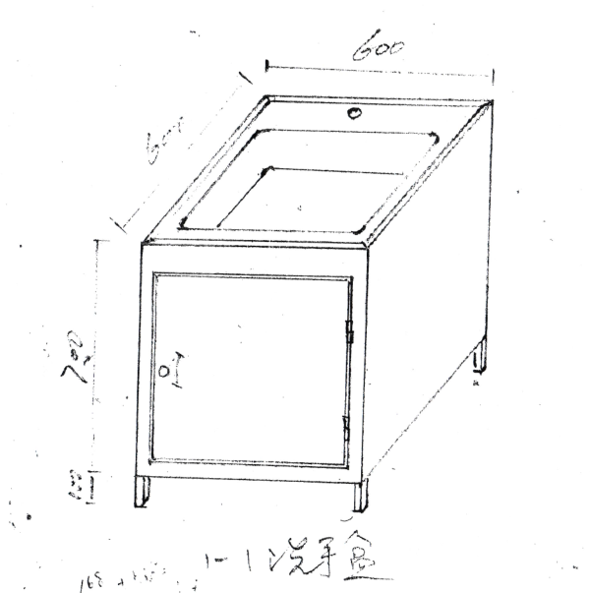

图1-2
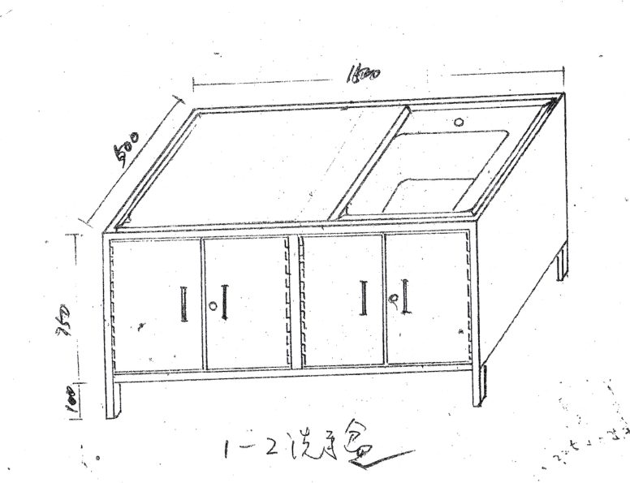

图1-3
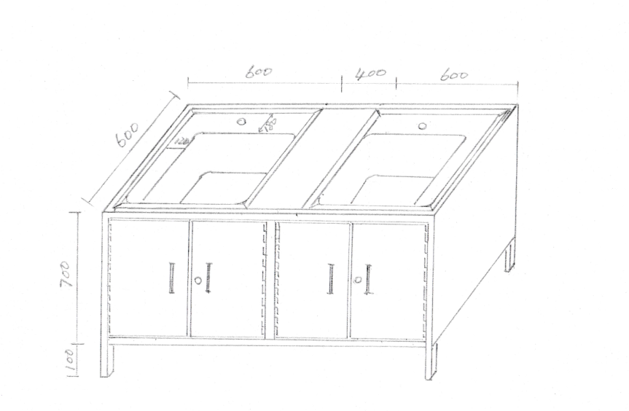

图1-4
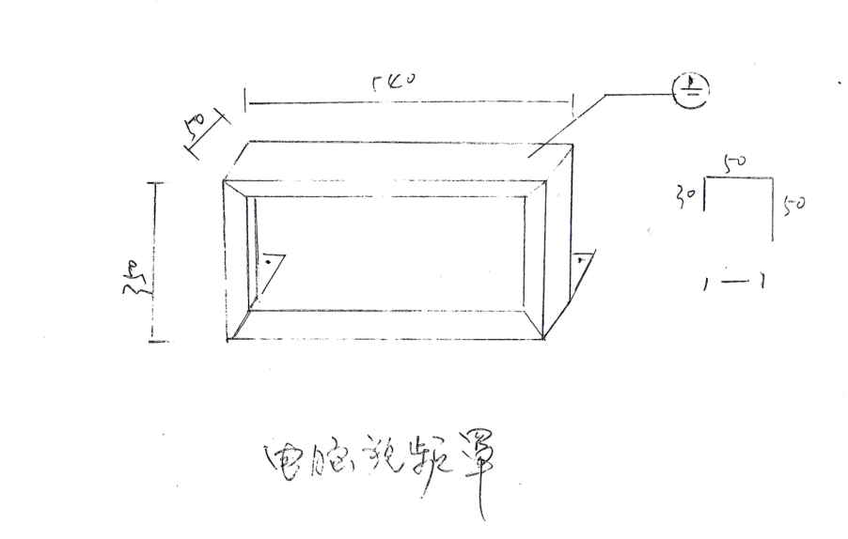

图1-5
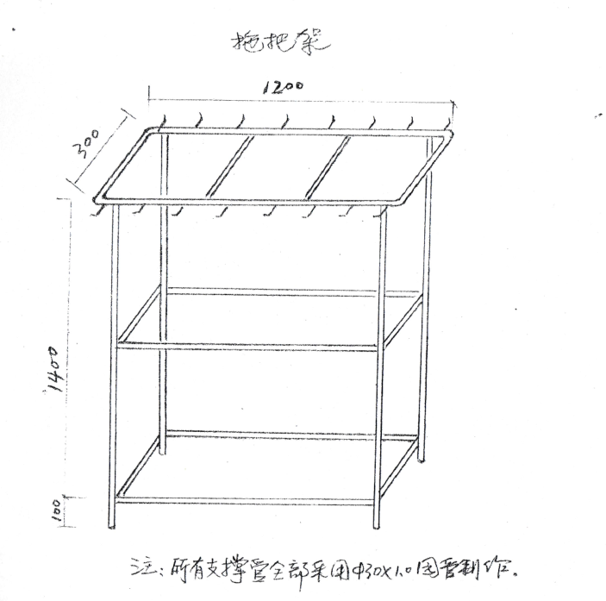

图1-6
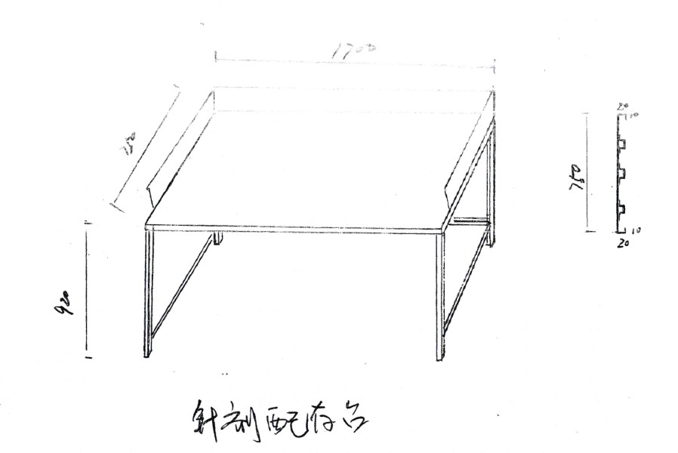

图1-7
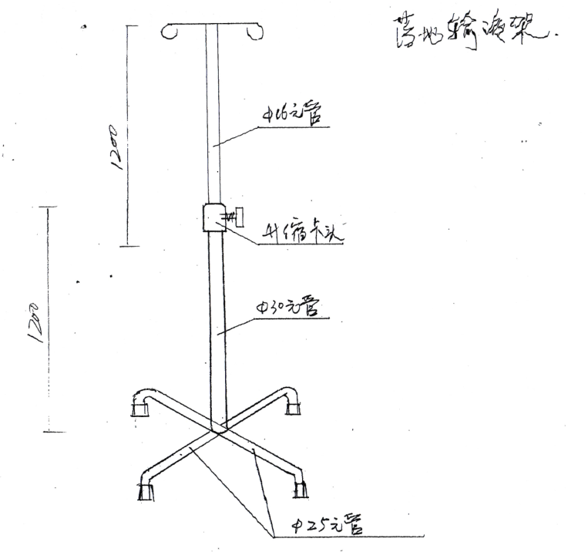

标书内容装订顺序
序号 | 文件名称 | 备注
1 | 目录
2 | 供应商基本情况表 | 内含公司名称、地址、联系人、手机号码、传真、座机、银行账号
3 | 供应商响应性承诺书 | 必备
4 | 保证金证明 | 必备
5 | 企业法人或负责人营业执照复印件（三证合一） | 必备
6 | 法人或负责人授权委托书原件 | 委托代理人必备
7 | 法定代表人或负责人身份证明书（附有法人身份证复印件） | 必备
8 | 法定代表人或负责人授权委托代理人身份证的复印件 | 委托代理人必备
9 | 投标人须提供法院裁判文书查询记录的网页截图（如有判决书或裁定书记录须下载并打印文书附后，并加盖单位公章），查询渠道：“中国裁判文书网”网站(http://wenshu.court.gov.cn) | 必备
10 | 报价表 | 必备
11 | 技术响应、偏离情况说明表 | 必备
12 | 项目实施方案（供货方案、售后服务方案、退换货方案等） | 必备
13 | 服务承诺书 | 必备
14 | 供应商2016年1月1日以来同类项目业绩（提供合同复印件或其他材料） | 可提供
15 | 其他材料 | 可提供

响应文件格式
附件

响 应 文 件（密封档案袋封面）

项目名称：
采购编号：

供应商名称： 全称 （加盖单位公章）
供应商地址：
联系人：
联系电话：
年 月 日

正本（或副本）

响 应 文 件（封面）

项目名称：
采购编号：

供应商名称：
供应商地址：

年 月 日

供应商基本情况表
供应商全称
注册地址
注册资金 |  | 成立时间
邮政编码 |  | 员工总数
法定代表人姓名 |  | 联系电话
业务联系人 |  | 联系电话
营业执照号
开户银行及账号 | 户 名：  开户行：  账 号：
资质认证情况 | （若有按证书名称规范填写，否则填无）
经营范围
备注

供应商响应性承诺书(服务类)

柳州市人民医院：
本公司（单位） （名称）参与贵院 项目采购，根据贵院发布的采购文件，我公司（单位）对采购文件要求的有关响应内容作出以下承诺，并忠实守信和履行承诺：
1.严格遵守《中华人民共和国招标投标法》及相关法律法规和行业自律管理规定，坚持公平、公正、公开和诚实信用原则，绝不做损害双方和第三方合法利益的行为；
2.客观真实反映自身情况，按要求提供报名资料和编写响应性文件，并保证报名资料和响应性文件的真实完整、合法有效；
3.自觉接受供应商资质审查，遵守采购评审纪律，不干预、影响评审过程和结果；
4.全面响应采购文件中要求的所有条款，严格按贵院采购文件要求提供产品和服务，如我们提供的产品/服务达不到招标文件的要求，则应以招标文件为准,我方无条件整改。
5.一旦我方成交，将根据采购文件的规定，按规定时间和程序与贵院签订采购合同，严格履行合同的责任和义务；
6.具备独立承担民事责任的能力，未被“信用中国”网站列入失信被执行人、重大税收违法案件当事人名单、政府采购严重违法失信行为记录名单。
若违背上述承诺，本公司（单位）将承担由此产生的法律责任，接受柳州市人民医院依法依规所做出的处理决定，赔偿因此所造成的柳州市人民医院的全部损失。

供应商（公章）：
年 月 日

保证金证明（格式）

进帐单或电汇凭证银行复印件

供应商（公章）

法定代表人或委托代理人签名

说明：
1.请务必在银行进帐单或电汇凭证的用途或空白栏上注明供应商单位名称、项目名称及采购编号。出票人、汇款人须填写单位名称，不得填写个人姓名。
2.进帐单或电汇凭证复印件务必保持清晰完整。
3.若柳州市人民医院保证金专户在规定递交的时间内没有收到其缴纳的磋商保证金，则取消其磋商资格。

法定代表人身份证明书
单位名称：
单位性质：
地 址：
成立时间： 年 月 日
经营期限：
姓名： 性别： 年龄： 职务：
系 （供应商单位全称）的法定代表人。
特此证明！

供应商： （公章）
时 间： 年 月 日

法定代表人第二代居民身份证复印件
（正面）

法定代表人第二代居民身份证复印件
（背面）

法定代表人签名：

说明：
1.内容填写要明确，响应文件正本应为原件，文字要工整清楚，涂改无效。
2.不得转借、转让。

法定代表人授权委托书
致： 柳州市人民医院
我 （姓名）系 （供应商名称）的法定代表人，现授权委托 （姓名）以我方的名义参加 项目的磋商采购活动，并代表我方全权办理针对上述项目的磋商、评审、签约等具体事务和签署相关文件。。
我方对被授权人的签名事项负全部责任，代理期限从 年 月 日至 年 月 日止。
在撤销授权的书面通知以前，本授权书一直有效。被授权人在授权书有效期内签署的所有文件不因授权的撤销而失效。
被授权人无转委托权，特此委托！

被授权人签名： 法定代表人签名：
所在部门职务： 职 务：
被授权人身份证号码：

供应商（公章）
年 月 日

委托代理人第二代居民身份证复印件
（正面）

委托代理人第二代居民身份证复印件
（背面）

报价表
采购项目名称： 柳州市人民医院不锈钢制品年度供应商项目
采购项目编号： 柳人医招〔2020〕13号 金额单位：人民币（元）

序号 | 品种 | 品牌 | 规格  （长*宽*高mm） | 不锈钢材质 | 数量（个） | 控制单价（元/个） | 报价（元/个） | 小计（元） | 备注
1 | 1号洗手盆 |  | 600X600X800 | 304 | 10 | 1691.00 |  |  | 图1-1
2 | 2号洗手盆 |  | 1500X500X850 | 304 | 10 | 2600.00 |  |  | 图1-2
3 | 双口洗手盆 |  | 1600X600X800 | 304 | 10 | 3384.00 |  |  | 图1-3
4 | 电脑视频罩 |  | 540X50X350 | 304 | 10 | 130.00 |  |  | 图1-4
5 | 拖把架 |  | 1200X300X1500 | 304 | 10 | 450.00 |  |  | 图1-5
6 | 针剂工作台 |  | 1700X750X920 | 304 | 10 | 1300.00 |  |  | 图1-6
7 | 落地输液架 |  | 上1200+下1200 | 304 | 10 | 130.00 |  |  | 图1-7
总计：（人民币大写）： （小写：¥___________）

说明：
- 报价表必须要加盖供应商单位公章并签字，否则其价格分为0分。
- 以上所有项目报价中包含：货物价款、包装、运输、装卸、送货、人工、保险费、税费、售后服务费等所有相关费用。

供应商（公章）：

法定代表人或委托代理人签字：
日期： 年 月 日

服务承诺书
1. 本公司（单位）对本项目中所要求的付款方式、服务要求全部予以响应。
2.（由投标人按附件中所采购服务要求自行填写，所作的承诺作为构成合同不可分割的部分，必须真实、诚信，如提供虚假承诺或在中标、成交后不按其承诺履行的，将依法追究违约责任，并按相关法律法规规定予以处罚。）

供应商（公章）：
法定代表人或委托代理人(签名)：

技术响应、偏离情况说明表（格式）

序号 | 货物名称 | 采购文件要求 | 响应文件参数 | 偏离情况
说明：
供应商应根据投标设备的性能指标、对照招标文件要求在“偏离情况”栏注明“正偏离”、“负偏离”或“无偏离”。

